Sistem Informasi Pelayanan Terpadu Berbasis Web Kecamatan Alu
Muliana^{a*}, Basri^{b}, Sapriadi^{c}
ª Sistem Informasi, Institut Hasan Sulur, Polewali Mandar, Indonesia
^{b,c} Teknik Informatika, Institut Hasan Sulur, Polewali Mandar, Indonesia
Article Info |  | Abstract
Accepted by the Editor:  Final Revision:  Published Online: |  | Pelayanan administrasi di tingkat kecamatan memiliki peran penting dalam memenuhi kebutuhan masyarakat. Namun, pelayanan administrasi di Kecamatan Alu masih dilakukan secara manual sehingga menyebabkan proses pelayanan menjadi lambat, kurang efisien, dan minim transparansi. Penelitian ini bertujuan untuk merancang dan mengimplementasikan Sistem Informasi Pelayanan Terpadu Kecamatan Alu berbasis web guna meningkatkan efektivitas, efisiensi, dan transparansi pelayanan publik. Metode penelitian yang digunakan adalah Research and Development (R&D) dengan model pengembangan sistem Waterfall. Pengumpulan data dilakukan melalui observasi, wawancara, dan studi dokumentasi. Sistem yang dibangun mencakup layanan Surat Izin Keramaian, Rekomendasi Usaha Kecil/UMKM, Rekomendasi Pemanfaatan Ruang Lingkungan Sekitar, serta Legalisasi Surat Keterangan Usaha (SKU). Pengujian sistem dilakukan menggunakan metode Black Box Testing untuk memastikan setiap fungsi berjalan sesuai dengan kebutuhan pengguna. Hasil penelitian menunjukkan bahwa sistem yang dikembangkan mampu mempercepat proses pelayanan administrasi, meminimalkan kesalahan pengelolaan data, serta memberikan kemudahan bagi masyarakat dalam memantau status permohonan secara daring. Dengan demikian, sistem ini diharapkan dapat mendukung transformasi digital dan peningkatan kualitas pelayanan publik di Kecamatan Alu.
Keywords
Sistem informasi, pelayanan publik, pelayanan administrasi, berbasis web, kecamatan.
Correspondence*
E-mail: muliana@si.ihs.ac.id

- Introduction
Pelayanan administrasi pemerintahan merupakan salah satu aspek yang sangat penting dalam mendukung kelancaran aktivitas masyarakat. Kecamatan sebagai unit pemerintahan tingkat menengah memiliki peran strategis dalam memberikan layanan publik yang cepat, tepat, dan dapat dipertanggungjawabkan. Kecamatan Alu, sebagai salah satu kecamatan di Kabupaten Polewali Mandar, memberikan berbagai layanan administratif kepada masyarakat, seperti penerbitan surat izin keramaian, rekomendasi usaha kecil/UMKM, rekomendasi pemanfaatan ruang lingkungan sekitar, serta legalisasi Surat Keterangan Usaha (SKU) dari desa atau kelurahan. Namun dalam praktiknya, pelayanan tersebut masih banyak dilakukan secara manual, sehingga belum mampu memenuhi tuntutan efektivitas dan efisiensi pelayanan publik di era digital saat ini[1].
Proses pelayanan manual sering menimbulkan beberapa hambatan, antara lain lamanya waktu pelayanan karena pemohon harus datang langsung ke kantor kecamatan, menunggu antrean, dan membawa berkas fisik yang rawan rusak atau hilang. Selain itu, pencatatan yang dilakukan secara manual membuka peluang terjadinya kesalahan input data, keterlambatan dalam proses verifikasi, duplikasi arsip, dan kurangnya transparansi terhadap status permohonan masyarakat[2]. Kondisi ini dapat mengurangi tingkat kepuasan masyarakat serta menghambat tujuan pemerintah dalam mewujudkan pelayanan publik yang efektif, modern, dan responsif.
Seiring berkembangnya teknologi informasi, pemerintah di berbagai daerah telah mulai beralih ke sistem berbasis digital untuk meningkatkan kualitas pelayanan publik[3]. Sistem informasi berbasis web dipandang sebagai solusi yang tepat untuk mendukung proses administrasi karena menawarkan kemudahan akses, akurasi data yang lebih baik, serta pengolahan informasi yang lebih cepat. Dengan adanya sistem informasi, masyarakat dapat melakukan pengajuan dokumen secara online tanpa harus datang ke kantor kecamatan, sementara pihak kecamatan dapat mengelola berkas secara lebih terstruktur dan efisien[4].
Kecamatan Alu membutuhkan sistem pelayanan berbasis web yang mampu menangani proses pengajuan, verifikasi, serta pencetakan dokumen secara terintegrasi. Sistem ini diharapkan dapat menjawab berbagai permasalahan yang muncul dari metode pelayanan manual. Misalnya, pada layanan surat izin keramaian, masyarakat sering kali tidak mengetahui dokumen apa saja yang diperlukan dan berapa lama proses penyelesaiannya[5]. Dengan adanya sistem informasi, seluruh informasi tersebut dapat diakses dengan jelas dan transparan. Begitu pula pada layanan rekomendasi usaha kecil/UMKM dan rekomendasi pemanfaatan ruang lingkungan sekitar, proses verifikasi yang sebelumnya memakan waktu dapat dilakukan lebih cepat karena data tersimpan secara otomatis dan dapat diakses kapan saja oleh petugas[6].
Selain itu, layanan legalisasi SKU dari desa/kelurahan menjadi lebih mudah ditangani karena sistem dapat mengarsipkan data pemohon dan mencatat riwayat legalisasi dengan lebih akurat. Arsip digital juga mengurangi risiko kehilangan dokumen, sekaligus memudahkan kecamatan dalam membuat laporan pelayanan berkala[7].
Dengan adanya Sistem Informasi Pelayanan Terpadu Kecamatan Alu berbasis web, diharapkan pelayanan publik dapat berjalan lebih efektif, efisien, transparan, dan akuntabel. Sistem ini juga dapat menjadi langkah awal menuju transformasi digital pemerintahan di tingkat kecamatan, sejalan dengan upaya pemerintah dalam meningkatkan kualitas layanan publik di seluruh Indonesia[8]. Oleh karena itu, perancangan sistem informasi ini penting dilakukan untuk menjawab kebutuhan masyarakat akan layanan yang lebih cepat dan profesional, serta mendukung kinerja aparatur kecamatan dalam mengelola administrasi secara modern[9].
- Methodology
Metedologi yang digunakan dalam penelitian tersebut, Pendekatan pengembangan sistem yang digunakan dalam penelitian ini adalah model Waterfall. Pemilihan model Waterfall didasarkan pada fase-fasenya yang terorganisir dan metodis, sehingga cocok untuk menciptakan sistem informasi yang memiliki persyaratan yang relatif terdefinisi dengan baik dan stabil[10]
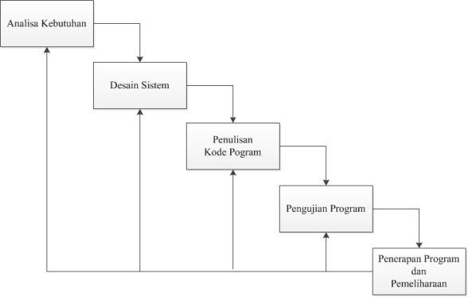
Gambar 2. Model Waterfall
Requirements Analysis (Analisis Kebutuhan)
Pada tahap awal ini, pengembang harus memahami apa yang dibutuhkan oleh pengguna. Dalam konteks Kecamatan Alu, ini berarti mengidentifikasi dokumen apa saja yang akan diproses, siapa penggunanya (warga, staf, atau Camat), dan fitur apa saja yang wajib ada.

System Design (Perancangan Sistem)
Berdasarkan kebutuhan yang sudah dicatat, arsitektur sistem mulai dirancang. Hal ini mencakup perancangan basis data (database), alur kerja aplikasi (flowchart), dan tampilan antarmuka (UI/UX).

Implementation (Implementasi / Coding)
Tahap ini adalah proses penulisan kode program. Desain yang telah dibuat sebelumnya diterjemahkan ke dalam bahasa pemrograman. Biasanya dilakukan dalam unit-unit kecil yang nantinya akan digabungkan.

Integration & Testing
Setelah coding selesai, seluruh unit program digabungkan. Tim akan melakukan pengujian untuk memastikan tidak ada bug (kesalahan) dan memastikan sistem berjalan sesuai dengan analisis kebutuhan di awal.

Deployment (Penerapan)
Sistem informasi dirilis dan diinstal di lingkungan asli (misalnya di server Kecamatan Alu). Warga mulai bisa mengakses layanan secara daring dan staf kecamatan mulai mengelola data secara digital.

Maintenance (Pemeliharaan)
Ini adalah tahap jangka panjang. Pemeliharaan dilakukan untuk memperbaiki kesalahan yang mungkin muncul saat digunakan oleh banyak orang, atau melakukan penyesuaian jika ada perubahan regulasi pemerintah.
- Results and Discussion
Penelitian ini menggunakan model Waterfall. Pendekatan ini bertujuan untuk merancang, membangun, dan mengimplementasikan Sistem Informasi Pelayanan Terpadu berbasis web yang sesuai dengan kebutuhan pelayanan administrasi di Kecamatan Alu.
Halaman Login
Halaman login diimplementasikan sebagai pintu utama akses ke Sistem Informasi Pelayanan Terpadu Kecamatan Alu berbasis web. Pada tahap implementasi, halaman ini menyediakan form autentikasi yang terdiri dari isian username dan password yang harus diisi oleh pengguna sebelum mengakses sistem. Data login yang dimasukkan akan diproses oleh sistem dengan melakukan pengecekan terhadap tabel users pada database si_alu. Apabila data username dan password yang dimasukkan sesuai, sistem akan mengidentifikasi peran pengguna berdasarkan atribut role yang tersimpan dalam database. Selanjutnya, pengguna akan diarahkan secara otomatis ke halaman dashboard sesuai dengan hak aksesnya, yaitu dashboard admin, operator kecamatan, atau masyarakat. Jika data login tidak valid, sistem akan menampilkan pesan kesalahan sebagai informasi kepada pengguna. Implementasi halaman login ini bertujuan untuk menjaga keamanan sistem dengan membatasi akses hanya kepada pengguna yang terdaftar. Selain itu, proses autentikasi yang terintegrasi dengan database memastikan bahwa setiap aktivitas pengguna dapat dikontrol dan dicatat dengan baik. Tampilan halaman login dirancang sederhana dan mudah digunakan agar dapat diakses oleh seluruh lapisan masyarakat, sebagaimana dapat dilihat pada gambar.

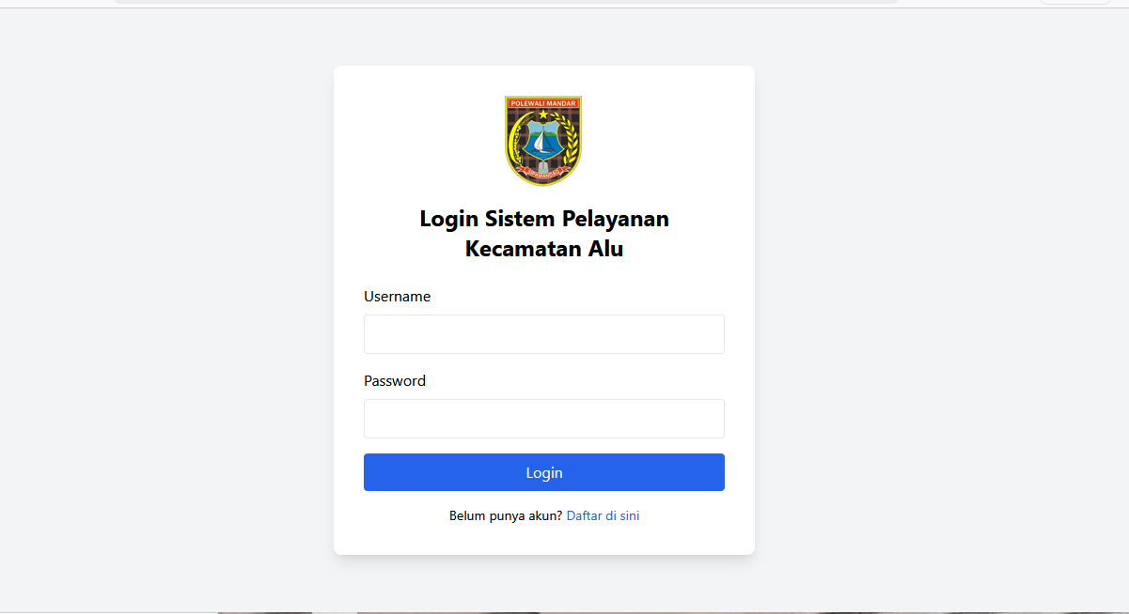

Gambar 3. Halaman Login

Implementasi Dasboard Admin
Dashboard admin diimplementasikan sebagai halaman utama yang diakses oleh pengguna dengan hak akses administrator setelah berhasil melakukan login. Halaman ini berfungsi sebagai pusat pengelolaan dan pemantauan seluruh aktivitas dalam Sistem Informasi Pelayanan Terpadu Kecamatan Alu berbasis web. Pada dashboard admin, sistem menampilkan ringkasan informasi penting seperti jumlah pengguna, jumlah permohonan layanan, serta status permohonan yang sedang berjalan berdasarkan data yang tersimpan pada database si_alu. Melalui dashboard ini, admin dapat mengakses fitur manajemen pengguna yang terhubung dengan tabel users, sehingga admin dapat menambah, mengubah, dan menghapus data akun pengguna sesuai kebutuhan. Selain itu, admin juga dapat memantau seluruh data permohonan layanan yang berasal dari tabel izin_keramaian, rekom_umkm, rekom_ruang, dan legalisasi_sku, serta mengakses halaman laporan untuk melihat rekapitulasi pelayanan administrasi. Implementasi dashboard admin juga terintegrasi dengan tabel log_aktivitas, sehingga setiap aktivitas pengelolaan sistem yang dilakukan oleh admin dapat tercatat secara otomatis. Dengan adanya dashboard admin ini, proses pengawasan, pengendalian, dan evaluasi kinerja pelayanan administrasi di Kecamatan Alu dapat dilakukan secara lebih efektif, transparan, dan terstruktur, sebagaimana dapat dilihat pada gambar.
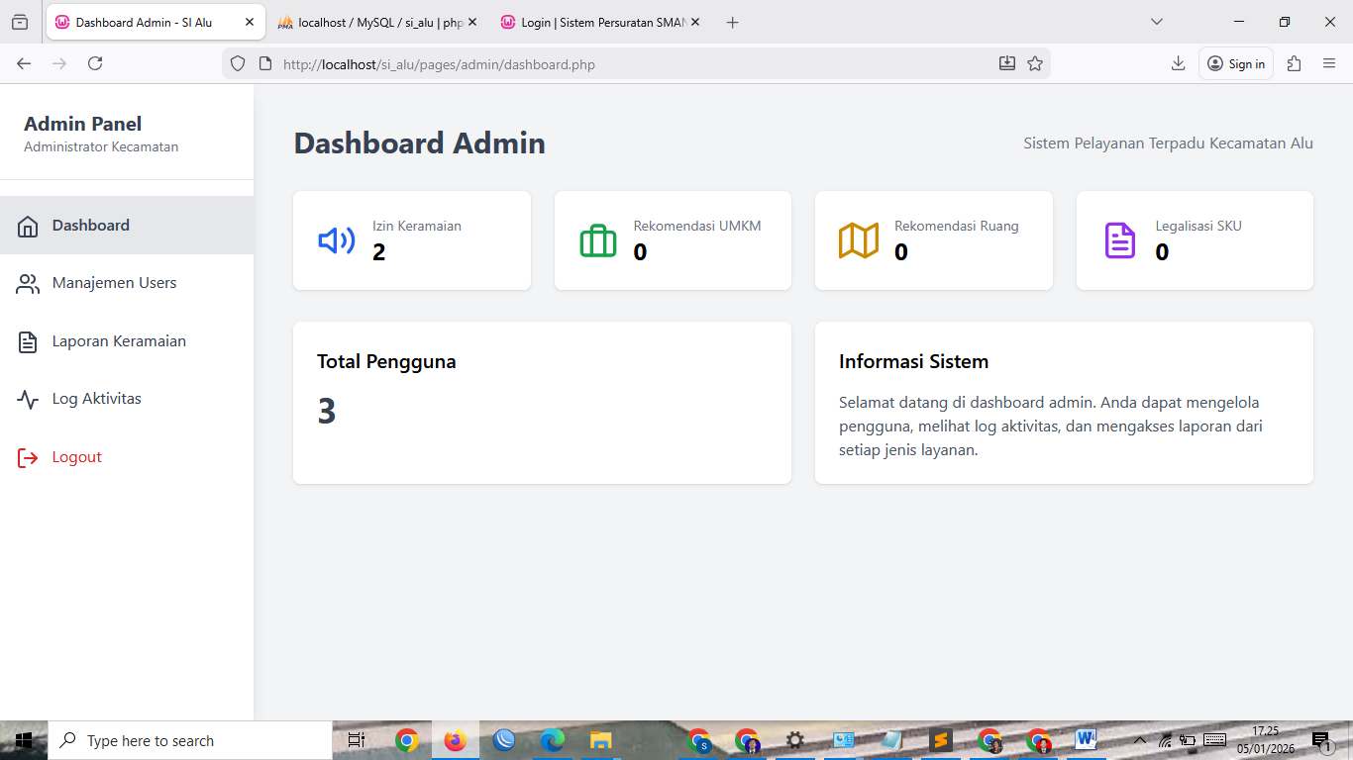
Gambar 4. Halaman Dasboard admin
Halaman Manajemen User
Manajemen user diimplementasikan sebagai fitur yang hanya dapat diakses oleh admin untuk mengelola data pengguna dalam Sistem Informasi Pelayanan Terpadu Kecamatan Alu berbasis web. Pada tahap implementasi, halaman manajemen user terhubung langsung dengan tabel users pada database si_alu sehingga seluruh proses pengelolaan akun dilakukan secara terpusat dan terintegrasi. Melalui halaman ini, admin dapat menambahkan pengguna baru dengan mengisi data identitas seperti nama, username, password, nomor telepon, alamat, serta menentukan peran pengguna sebagai admin, operator, atau masyarakat. Selain itu, admin juga dapat melakukan perubahan data pengguna apabila terjadi pembaruan informasi, serta menghapus akun pengguna yang sudah tidak digunakan. Setiap perubahan data pengguna akan disimpan ke dalam database dan dicatat sebagai aktivitas sistem. Implementasi manajemen user ini bertujuan untuk memastikan pengaturan hak akses berjalan dengan baik, sehingga setiap pengguna hanya dapat mengakses fitur sesuai kewenangannya. Dengan manajemen user yang terstruktur, keamanan sistem dapat terjaga dan proses pelayanan administrasi di Kecamatan Alu dapat berjalan secara tertib dan efisien, sebagaimana dapat dilihat pada gambar.
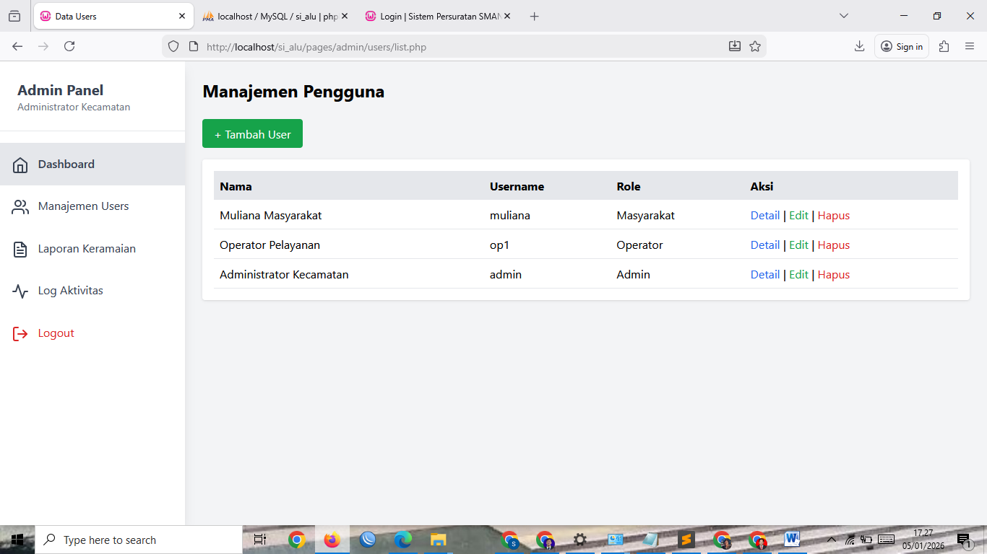
Gambar 5. Halaman Manajemen User
Halaman Data Laporan
Halaman laporan diimplementasikan sebagai fitur yang digunakan untuk menampilkan rekapitulasi data pelayanan administrasi dalam Sistem Informasi Pelayanan Terpadu Kecamatan Alu berbasis web. Halaman ini dapat diakses oleh admin dan operator kecamatan sesuai dengan hak akses yang diberikan. Data laporan diambil secara langsung dari database si_alu, sehingga informasi yang disajikan bersifat aktual dan akurat. Pada tahap implementasi, halaman laporan menampilkan data permohonan berdasarkan jenis layanan, status permohonan, serta periode waktu tertentu. Sistem menyediakan fasilitas penyaringan data untuk memudahkan pengguna dalam melihat laporan sesuai kebutuhan. Selain itu, halaman laporan juga dilengkapi dengan fitur pencetakan laporan yang dapat digunakan sebagai bahan dokumentasi dan pelaporan resmi kecamatan. Implementasi halaman laporan ini bertujuan untuk mendukung proses monitoring dan evaluasi pelayanan administrasi secara berkala. Dengan adanya halaman laporan, pihak kecamatan dapat melakukan analisis kinerja pelayanan dengan lebih mudah dan terstruktur, serta meningkatkan transparansi dan akuntabilitas pelayanan publik, sebagaimana dapat dilihat pada gambar.
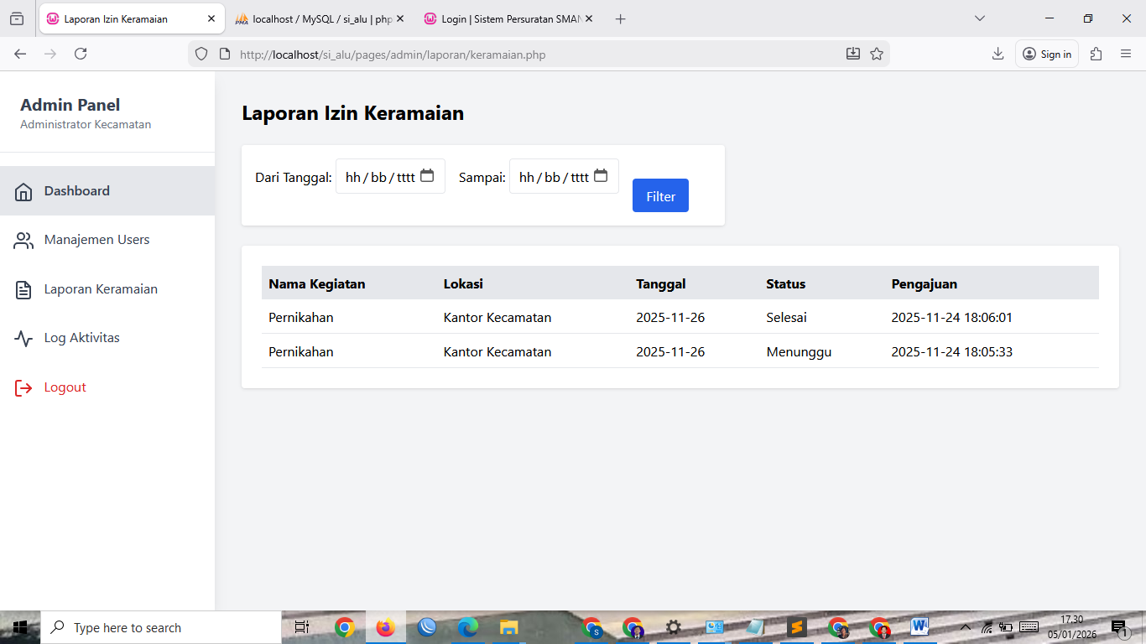
Gambar 6. Halaman Laporan
Halaman Log Aktivitas
Halaman log aktivitas diimplementasikan sebagai fitur pemantauan untuk mencatat dan menampilkan seluruh aktivitas pengguna dalam Sistem Informasi Pelayanan Terpadu Kecamatan Alu berbasis web. Pada tahap implementasi, setiap aktivitas yang dilakukan oleh pengguna, baik admin, operator kecamatan, maupun masyarakat, akan direkam secara otomatis dan disimpan ke dalam tabel log_aktivitas pada database si_alu. Halaman ini menampilkan informasi berupa identitas pengguna, jenis aktivitas yang dilakukan, detail aktivitas, serta waktu pelaksanaan. Data tersebut ditampilkan secara kronologis sehingga memudahkan admin dalam melakukan penelusuran aktivitas sistem. Implementasi halaman log aktivitas juga dilengkapi dengan fitur pencarian dan penyaringan data berdasarkan pengguna dan rentang waktu tertentu, sehingga proses audit sistem dapat dilakukan dengan lebih efektif. Implementasi halaman log aktivitas bertujuan untuk meningkatkan keamanan, transparansi, dan akuntabilitas sistem. Dengan adanya pencatatan aktivitas secara terstruktur, pihak kecamatan dapat melakukan pengawasan terhadap penggunaan sistem, mendeteksi kesalahan atau penyalahgunaan, serta memastikan bahwa seluruh proses pelayanan administrasi berjalan sesuai dengan prosedur yang telah ditetapkan, sebagaimana dapat dilihat pada gambar.
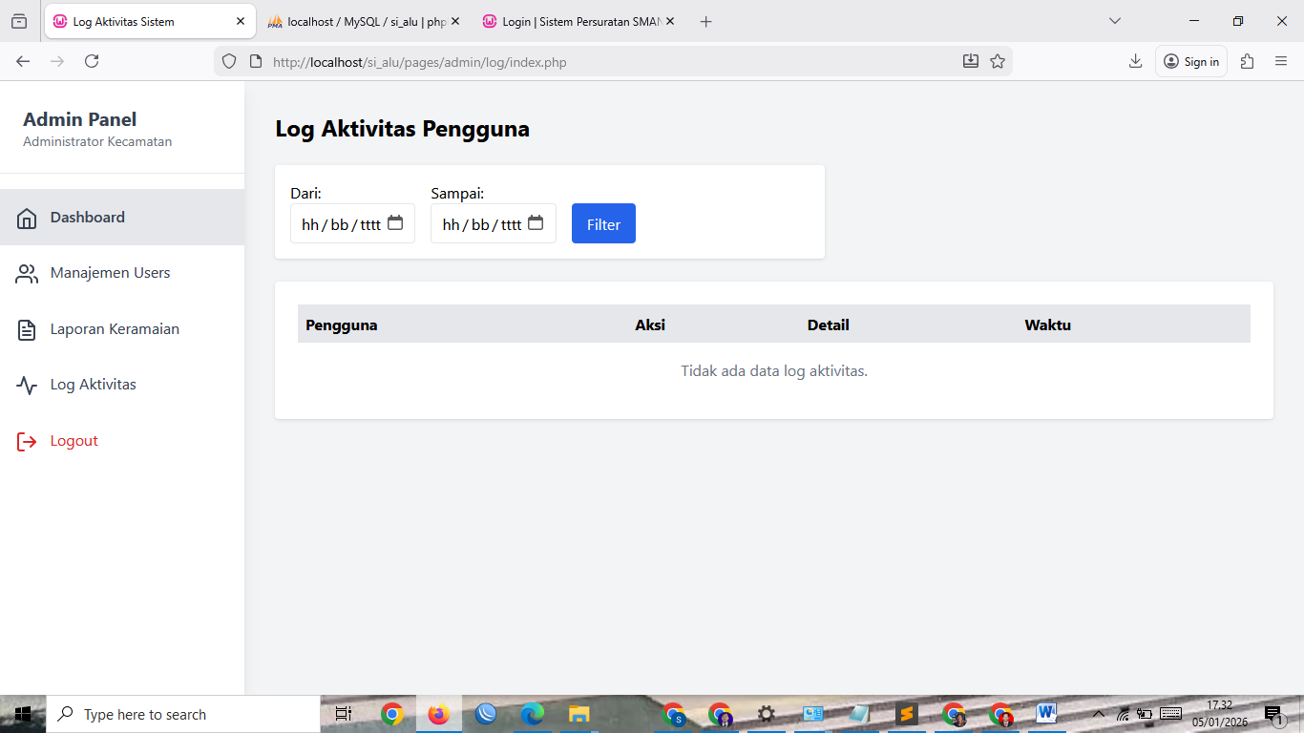
Gambar 7. Halaman Log Aktivitas
- Conclusions
Berdasarkan hasil perancangan, implementasi, serta pengujian yang telah dilakukan, Sistem Informasi Pelayanan Terpadu Kec. Alu berbasis website dapat disimpulkan bahwa sistem ini berhasil dirancang dan diimplementasikan untuk mendukung pelayanan administrasi secara terintegrasi mulai dari proses pengajuan, verifikasi, hingga pelaporan, di mana hasil pengujian menggunakan metode Black Box menunjukkan bahwa seluruh fungsi utama sistem berjalan dengan baik dan menghasilkan output sesuai dengan yang diharapkan, serta uji coba kepada pengguna membuktikan bahwa sistem mudah digunakan, mampu mempercepat proses pelayanan, sekaligus meningkatkan transparansi dan efisiensi pelayanan administrasi di Kecamatan Alu.
Refrence
[1] J. Pendidikan, “Edusaintek: Jurnal Pendidikan, Sains dan Teknologi,” vol. 10, no. 3, pp. 758–776, 2023.
[2] A. M. Yuyun, Guntur, Yanto Naim, Mulawarman, Hidayat, Basri, Yusri, Etika profesi pada teknologi informasi dan komunikasi (Teori, konsep, dan implementasinya). Amerta Media. Purwokerto, 2023.
[3] Basri, A. Achamad, Hazriani, and C. S. Munthakhabah R, “Sistem Informasi Geografis Pemetaan dan Prediksi Pertumbuhan Penduduk Menggunakan Regresi Linearmemberikan rekomendasi pembangunan fasilitas kesehatan berdasarkan standar pembangunan,” Bull. Inf. Technol., vol. 4, no. 2, pp. 171–177, 2023, doi: 10.47065/bit.v4i2.633.
[4] R. Rachman, Z. Said, and R. Idrus, “Bulletin of Information Technology ( BIT ) Model Integrasi Machine Learning dan Decision Support System dalam Pemetaan Potensi Bulletin of Information Technology ( BIT ),” vol. 7, no. 1, pp. 50–58, 2026, doi: 10.47065/bit.v5i2.2617.
[5] V. N. April, “Sistem informasi pelayanan publik desa satu pintu berbasis web,” vol. 7, no. 1, pp. 98–105, 2024.
[6] R. Erwin, G. Rahayu, and P. Ma, “Rancang Bangun Sistem Informasi Pelayanan Administrasi Publik Terpadu Berbasis Web,” pp. 25–34, 2021.
[7] C. Science et al., “SISTEM INFORMASI PELAYANAN PUBLIK BERBASIS WEB,” pp. 17–23, 2025.
[8] R. Akbar et al., “Sistem informasi pelayanan terpadu pendidikan kepemudaan dan olahraga kabupaten kuantan singingi,” vol. 5, no. 2, pp. 241–250, 2022.
[9] A. Ridoh and Y. I. Putra, “Jurnal basicedu,” vol. 5, no. 5, pp. 4227–4235, 2021.
[10] Y. Fratama, A. Christian, and J. Yandi, “Pembangunan Sistem Informasi Layanan Publik Berbasis Web untuk Meningkatkan Aksesibilitas dan Efisiensi Administrasi di Desa Karang Agung,” no. 2, pp. 1–11, 2025.

